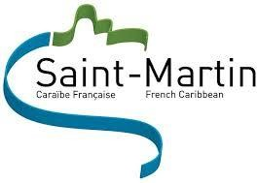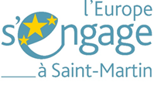

AIDE A LA MOBILITE DES ETUDIANTS (AME) 2024-2025

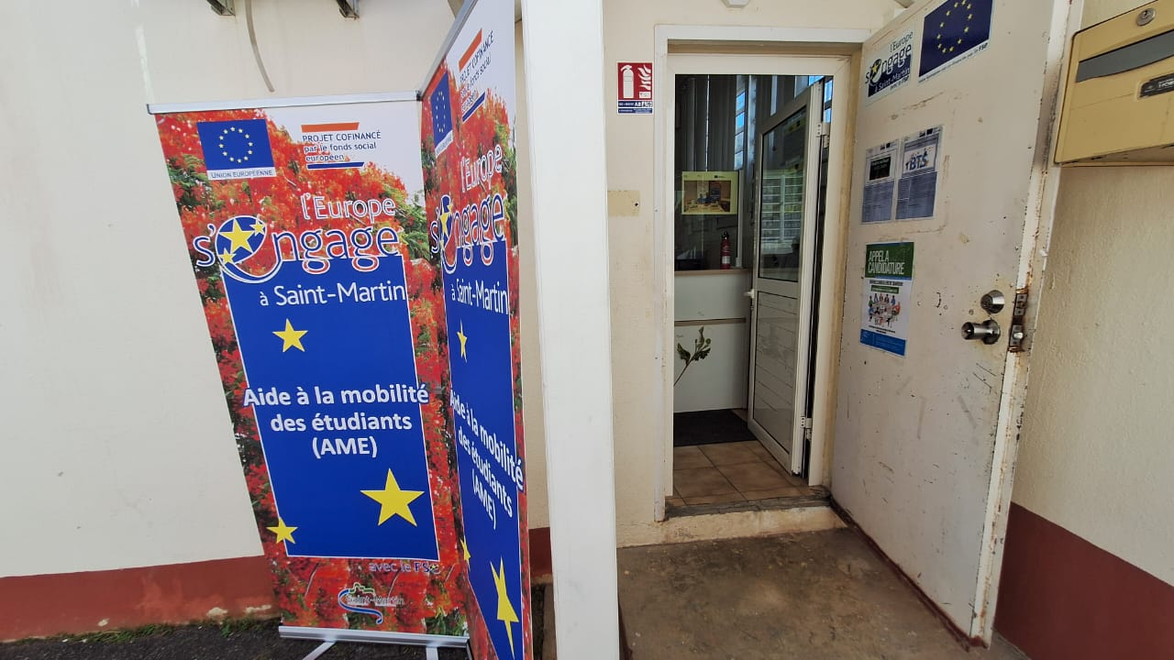

FINANCEMENT DU PROJET
- Coût total du projet
2 998 461,00€
- Intervention FSE+
2 247 046,67€
- Autofinancement
751 414,33€

PRESENTATION DU PROJET

- Porteur de projet
Collectivité de Saint-Martin
- Localisation du projet
Collectivité de Saint-Martin
- Chef de projet
MR BOUCARD Medhi
- N° de l’opération
202504587

DESCRIPTION DE L’OPERATION

L’Union Européenne a mobilisé un certain nombre d’outils et de sources de financement pour aider St-Martin à surmonter les difficultés sociales et économiques.

L'objectif de cette action est de promouvoir l’égalité d’accès et le suivi jusqu’à son terme d’un parcours d’éducation de qualité, en particulier pour les groupes défavorisés, depuis l’éducation et l’accueil des jeunes adultes en passant par l’enseignement supérieur, et faciliter la mobilité des fins d’apprentissage pour tous et l’accessibilité pour les personnes handicapées. Aussi, à permettre l’insertion professionnelle dans des secteurs identifiés comme générateurs d’emploi qualifiés et répondants aux besoins de formations du territoire.

CALENDRIER DE REALISATION
L’action s’étale du 01/09/2024 AU 31/03/2026.

